反思评估组周汇报
2024303578 王子勋
- 小组进展情况
组长（王子勋）根据各组员实际情况及时间安排，通过查找资料及AI辅助，制定了简易的小组分工周计划，并由各组员实际执行。根据智能体构建人员分工文档，将反思评估组细分为幻觉评估组与对话/交互开发组。
表1 分组与核心职责
组别 | 成员 | 核心任务 | 主要技术栈
幻觉评估组 | 王子勋 | 整体架构、冲突裁决、整体评分、项目进度调控 | LiteLLM（加权投票）、NumPy、规则引擎、Pydantic
 | 李健博 | 重复过滤、幻觉过滤 | Sentence-Transformers、asyncpg、DBSCAN、余弦相似度
对话/交互开发组 | 辛雨谌 | 导师对话生成 | LiteLLM、Prompt模板库、正则语气优化器、JSON Schema
 | 王婧伊 | 优先级排序、人工复核标记、系统集成 | 规则引擎、FastAPI、httpx、LangGraph
同时制定了相关周计划，作为项目协作参考。
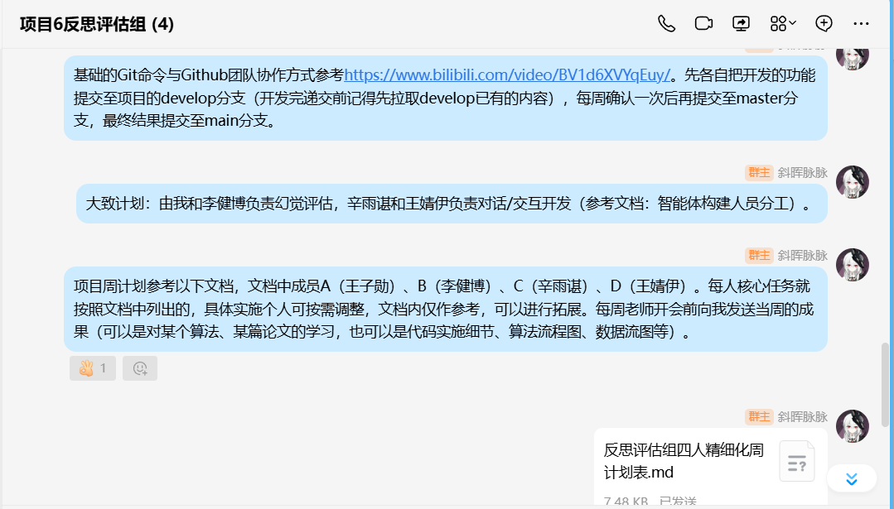
组长王子勋在其Github账号上创建了项目仓库，小组其他成员作为协作者参与项目贡献。对于仓库，计划如下：先各自把开发的功能提交至项目的develop分支，每周确认一次后再提交至master分支，最终结果提交至main分支。
图1 群聊通知截图
小组信息通知与同步通过QQ群聊。
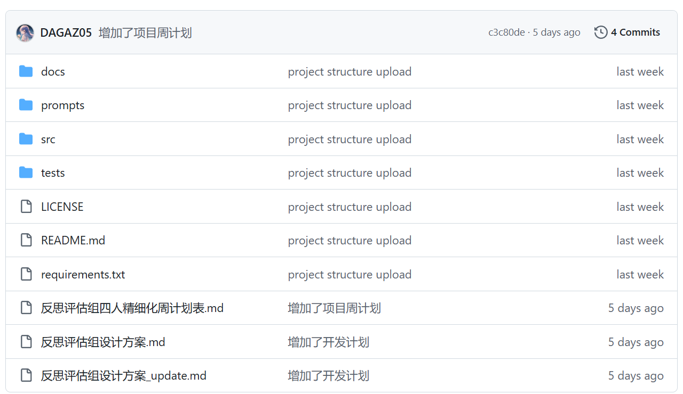
截至目前，已搭建好develop分支框架。
图2 develop分支（第一周）
各小组成员在第一周完成了相关资料的查找、Git版本管理学习、相关类库初步学习使用、PostgreSQL数据库连接、api使用以及负责功能的开发框架搭建。各成员正初步实现功能模块，还未进行系统集成以及GUI设计。
- 个人负责任务进展
- 王子勋
项目仓库创建以及团队组织协调。
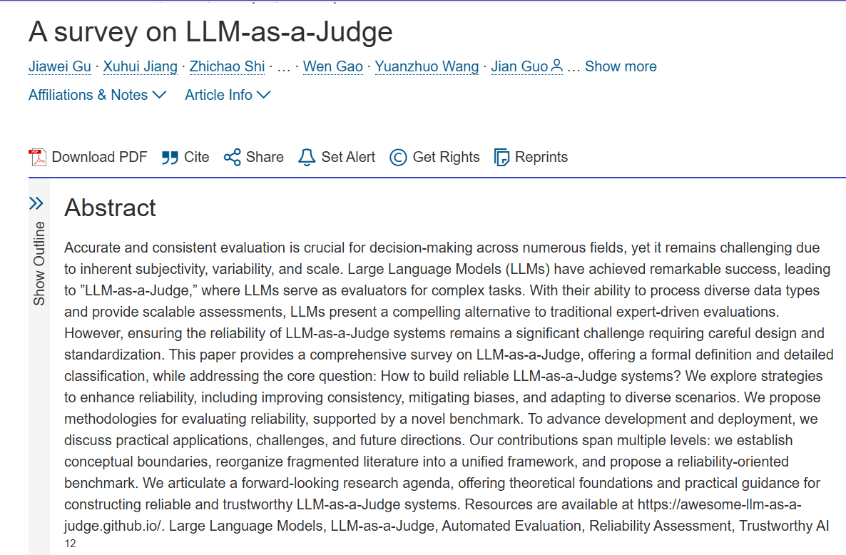
查找了LLM-as-a-judge模式相关资料。
图3 LLM-as-a-judge资料查找及学习（谷歌学术）
在PyCharm IDE上搭建了包含核心类库的Python 3.10环境，并进行了冲突裁决功能的初步开发。FastAPI库使用deepseek接口及claude code接口（耗费12美元）。
反思评估组是软件工程硕士论文评价系统的主审稿人，负责协调不同评审小组之间的意见冲突，生成最终的评审报告。冲突裁决部分实现了以下核心功能：
1.冲突检测：识别不同Agent之间的意见分歧
2.冲突裁决：使用LLM-as-a-judge模式解决冲突
3.报告生成：生成Markdown格式的评审报告
4. API服务：提供API接口
本部分系统架构如下：
plaintext
反思评估组（ReflectionJudge）
├── 冲突检测引擎（Conflict Detection Engine）
│ ├── 关键词矛盾检测
│ ├── 分数差异检测
│ └── 上下文依赖分析
├── 冲突裁决引擎（Conflict Resolution Engine）
│ ├── LLM-as-a-judge
│ ├── 降级方案（规则引擎）
│ └── 证据追溯
├── 报告生成器（Report Generator）
│ ├── Markdown报告
│ ├── 最终结论
│ └── 优先级排序
└── API服务（FastAPI）
├── 健康检查
└── 冲突裁决端点
代码执行步骤如下：
1. 冲突检测
- 输入标准化：将不同格式的Agent结果转换为统一格式
- 关键词分析：检测反义词对（如"高效"vs"低效"）
- 分数差异：检测分数差异超过阈值的冲突
- 上下文依赖：识别基于不同上下文的意见分歧
2. 冲突裁决
- LLM裁决：使用LLM-as-a-judge模式解决冲突
- 降级方案：当LLM不可用时，使用规则引擎
- 证据追溯：引用论文具体内容作为裁决依据
- 置信度评估：评估裁决结果的可信度
3. 报告生成
- 去重处理：合并相似的冲突裁决结果
- 优先级排序：按照严重程度和置信度排序
- 最终结论：基于所有裁决结果生成最终评审意见
- Markdown报告：生成格式化的评审报告
经过初步开发，完成以下项目结构：
plaintext
project/
├── src/
│ ├── __init__.py
│ ├── conflict_resolver.py # 主要冲突裁决逻辑
│ ├── database.py # 数据库客户端
│ ├── llm_client.py # LLM客户端
│ ├── schemas.py # 数据模型定义
│ ├── mock_data_generator.py # 模拟数据生成器
│ └── run_reflection_judge.py # 执行脚本
├── prompts/
│ └── conflict_resolution/
│ ├── system_prompt.txt # 系统提示词
│ └── user_prompt.txt # 用户提示词
├── tests/
│ ├── __init__.py
│ ├── conftest.py # 测试配置
│ └── test_conflict_resolver.py # 单元测试
├── requirements.txt # 依赖列表
└── README_ReflectionJudge.md # 冲突裁决文档
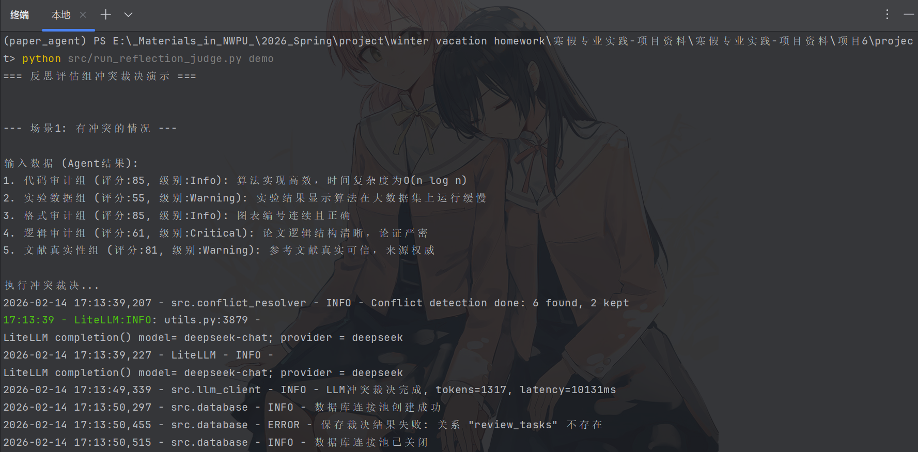
通过演示，在终端输出以下模拟结果。
图4 冲突裁决demo（部分截图）
terminal
裁决结果:
- 冲突是否已解决: True
- 置信度: 0.75
- 最终结论: 存在少量问题，建议小修后录用（Minor Revision）
- 平均分: 73.4

解决的冲突详情:

冲突 1:
- 冲突双方: 代码审计组 vs 实验数据组
- 冲突类型: 度量标准不同
- 最终级别: Warning
- 裁决意见: 算法在理论上具有O(n log n)的时间复杂度，表明其设计是高效的；然而，实验数据显示在大数据集上实际运行缓慢，这可能源于实现细节、 硬件限制或数据特性导致的性能瓶颈。
- 改进建议: 建议作者补充分析：1) 验证代码实现是否严格遵循O(n log n)算法；2) 提供不同数据集规模下的运行时间对比图表，以量化性能下降原因；3) 讨论可能影响实际性能的因素（如内存访问、并行化程度）。

冲突 2:
- 冲突双方: 实验数据组 vs 格式审计组
- 冲突类型: 评估范围不一致
- 最终级别: Info
- 裁决意见: 实验数据组指出算法在大数据集上运行缓慢的性能问题，而格式审计组确认图表编号等格式元素正确；两者评论独立，分别涉及内容质量和形 式规范。
- 改进建议: 建议作者：1) 基于实验数据组的反馈优化算法性能或解释缓慢原因；2) 保持格式审计组认可的图表规范性；3) 在论文中确保性能数据与图表现一致。

--- Markdown报告 ---
# 论文评审冲突裁决报告

**论文标题**: 基于深度学习的图像识别算法优化研究
**综合得分**: 73.4
**裁决置信度**: 0.75
**最终结论**: 存在少量问题，建议小修后录用（Minor Revision）

---

## 一、总体评价

本次评审共检测到 **2** 个冲突，其中 Critical 0 个、Warning 1 个、Info 1 个。

## 二、冲突裁决详情

### 1. [?] 度量标准不同 (Warning)

- **冲突双方**: 代码审计组 vs 实验数据组
- **根本原因**: 代码审计组基于理论时间复杂度（O(n log n)）评估算法效率，而实验数据组基于实际运行时间（在大数据集上运行缓慢）评估性能，两者使 用不同度量标准：理论复杂度 vs. 实际执行时间。
- **裁决意见**: 算法在理论上具有O(n log n)的时间复杂度，表明其设计是高效的；然而，实验数据显示在大数据集上实际运行缓慢，这可能源于实现细节、 硬件限制或数据特性导致的性能瓶颈。
- **改进建议**: 建议作者补充分析：1) 验证代码实现是否严格遵循O(n log n)算法；2) 提供不同数据集规模下的运行时间对比图表，以量化性能下降原因；3) 讨论可能影响实际性能的因素（如内存访问、并行化程度）。

### 2. [i] 评估范围不一致 (Info)

- **冲突双方**: 实验数据组 vs 格式审计组
- **根本原因**: 实验数据组关注算法性能结果（运行缓慢），而格式审计组关注图表格式正确性（编号连续且正确），两者评估论文不同方面，无直接逻辑冲 突，但表面矛盾源于评审重点差异。
- **裁决意见**: 实验数据组指出算法在大数据集上运行缓慢的性能问题，而格式审计组确认图表编号等格式元素正确；两者评论独立，分别涉及内容质量和形 式规范。
- **改进建议**: 建议作者：1) 基于实验数据组的反馈优化算法性能或解释缓慢原因；2) 保持格式审计组认可的图表规范性；3) 在论文中确保性能数据与图表现一致。

## 三、最终建议

存在少量问题，建议小修后录用（Minor Revision）

---
*由 ReflectionJudge_ConflictResolver v1.0 自动生成*

- 李健博
针对证据验证与去重进行如下分析。
1）证据验证：双通道选型
我们要解决的问题很单一：对每条“上游Agent给出的引用/结论”，判断它在论文原文里是否真的能找到对应证据，并且返回可解释的定位信息（在哪个 section/段落）。为了保证“准”和“能覆盖改写”，采用双通道：
第一通道走精确匹配，用来处理“逐字引用”或“轻微标点/空白差异”的情况。这条通道优势是准确率高、解释性强；命中后直接给高置信度，并把命中的原文片段和位置返回。
第二通道走语义匹配，仅在精确不命中时启用，用来兜底“同义转述/改写总结”的情况。实现上不做全篇暴力对比，而是先在段落级做 Top-K 召回，再对候选做阈值判断与轻量规则约束，避免泛化语句误报。
最小可落地实现（V1.0）就是：
- 论文按 section→paragraph 切分；
- 先做精确匹配（规范化后包含判断/轻量编辑距离）；
- 精确未命中则做语义检索（向量化 paragraph，余弦相似 Top-K）；
- 语义候选通过阈值后，再做“数字一致性/关键术语一致性”两条轻规则校验；
- 输出 exists/method/confidence/evidence_spans/matched_text。

2）阈值与置信度口径
2.1 阈值
精确匹配：
- 规范化（去空白、统一全半角、去常见标点差异）后，如果 quote 被原文段落包含，则视为命中。
- 若使用编辑距离（可选），允许小幅差异：差异率 ≤ 2% 仍视为命中。
语义匹配（余弦相似度）：
- 默认 semantic_threshold = 0.86。
- top_k = 5（长文可调到 8）。
DBSCAN 去重阈值单独在第3部分给出。
2.2 置信度计算
为了便于解释与下游加权，V1.0 不做“花哨融合”，而是采用分段置信度：
- 若精确命中：
  - confidence = 0.97（逐字包含）
  - confidence = 0.92（编辑距离命中，差异率≤2%）
- 若语义命中：
  - 先取 sim（0~1）作为基础
  - 再乘以规则因子 rule_factor（默认 1.0，触发约束则下调）
  - confidence = clip(sim * rule_factor, 0, 0.90)，并把 method=semantic
规则因子（可开关，建议默认开启）：
- 数字一致性（enable_numeric_check）：如果 claim/quote 含数字，但候选段落缺失相同数字（或近似格式），rule_factor *= 0.6。
- 关键术语一致性（enable_term_check）：如果 claim/quote 含方法名/数据集名/专有名词（用小词典或简单正则抽取即可），候选段落缺失关键术语，rule_factor *= 0.7。
这样做的好处是：语义兜底仍然能用，但系统会显式告诉下游“这是语义命中且置信度被约束下调”，便于成员A/成员D制定更谨慎的复核策略。

3）去重聚类：Sentence-Transformers + DBSCAN
V1.0 方案：
- 对每条建议文本（item.text）用 Sentence-Transformers 编码成向量；
- 使用余弦距离 distance = 1 - cosine_similarity；
- DBSCAN 做无监督聚类（不需要预设簇数，适合建议数量波动）。
参数建议（V1.0默认）：
- min_samples = 2（两条相似就形成重复簇）
- eps = 0.16（约对应相似度 0.84 左右；可在 0.12~0.20 区间小步调参）
输出结构（给下游直接用）：
- cluster_id
- representative_item：代表建议（取簇内“平均距离最小”的条目即可）
- members：簇内原始条目（保留 agent 名与原文）
- cluster_stats：簇大小、涉及 agent 集合、平均相似度
这套去重实现非常“工程友好”：只依赖向量编码 + DBSCAN，效果不好就调 eps；同时保留 members，确保不会因为去重导致信息不可追溯。

4）接口草案
下面是 V1.0 的接口字段草案，重点是“字段少但够用”，能让第2周直接开写。
4.1 EvidenceValidationRequest
{
"paper_id": "uuid",
"paper_field": "软件工程",
"sections": [
{
"section_id": "3.2",
"title": "Method",
"paragraphs": ["段落1...", "段落2..."],
"offset": 12345
}
],
"items": [
{
"item_id": "uuid",
"agent": "method_agent",
"claim_text": "作者采用XX方法，在YY数据集上提升12%",
"quote": "可选：逐字引用",
"evidence_hint": "可选：见第3节/表2",
"upstream_confidence": 0.72
}
],
"config": {
"top_k": 5,
"semantic_threshold": 0.86,
"enable_numeric_check": true,
"enable_term_check": true
}
}
4.2 EvidenceValidationResult
{
"item_id": "uuid",
"exists": true,
"method": "exact",
"confidence": 0.97,
"evidence_spans": [
{
"section_id": "3.2",
"paragraph_index": 1,
"char_start": 120,
"char_end": 188
}
],
"matched_text": "命中的论文原文片段（可截断）",
"notes": "逐字包含（忽略标点差异）"
}
4.3 DedupRequest / DedupResult
{
"paper_id": "uuid",
"items": [
{
"item_id": "uuid",
"agent": "writing_agent",
"text": "建议补充实验设置细节以增强可复现性"
}
],
"config": {
"eps": 0.16,
"min_samples": 2
}
}
- 辛雨谌
本周我围绕“如何让生成式AI稳定模仿特定人格与对话风格”这一核心技术问题，重点研读并落地了两篇经典论文的核心思想，将理论方法转化为可落地的工程方案，具体学习与应用如下：
1. 基于 Few-shot Prompting 的人格模仿学习
我系统学习了OpenAI GPT-3奠基性论文《Language Models are Few-Shot Learners》中提出的小样本提示学习机制。
我理解到，大语言模型本身具备强大的上下文模仿能力，无需微调模型、无需大量标注数据训练，只需在Prompt中提供少量高质量、高代表性的示例，模型就能精准捕捉示例中的语言习惯、逻辑节奏、语气特征与对话范式。
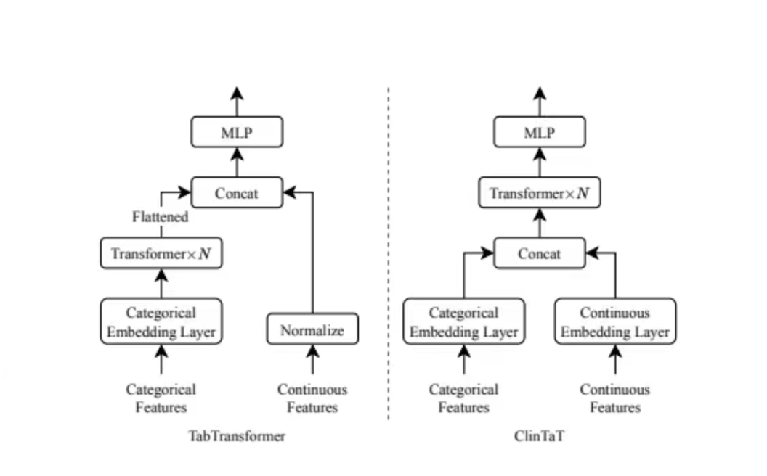
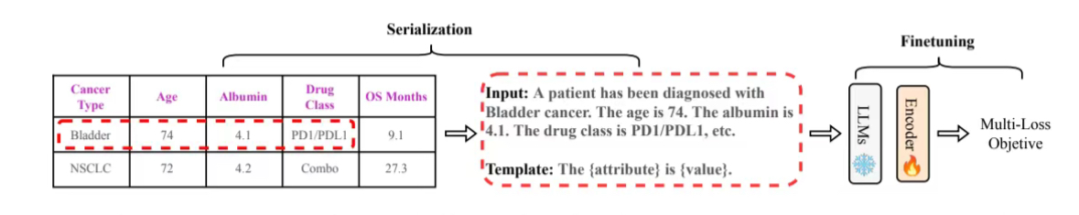
图5 相关机制学习
结合项目实际，我将这一思路应用到对话生成引擎的设计中：
不再使用通用、模糊的提示词（如“请生成一段导师对话”），而是在Prompt结构中动态嵌入调研阶段收集到的真实导师对话样本，尤其是“质疑型、引导型、启发型”等典型案例。通过这种小样本示例驱动的方式，让AI生成的对话更贴近真实导师的表达逻辑与说话风格，显著降低机器感、提升人格一致性与真实度。
2. 基于可控文本生成的语气优化设计
我参考了《CTRL: A Conditional Transformer Language Model for Controllable Generation》中可控文本生成的核心思想：通过显式的控制信号、控制标签或控制规则，对模型输出的文本风格、情感倾向、正式程度进行精准约束，实现“想要什么风格，就生成什么风格”。
虽然现阶段暂不具备复现完整可控大模型的条件，但这一思路为我提供了轻量级可控生成的实现路径。
基于此，我完成了项目中“语气优化器”的功能雏形设计思路：
通过构建风格映射词库与句式替换规则，对模型原生输出进行后处理优化。例如将生硬的判断式表述“这个问题是错误的”，替换为更符合导师身份的温和引导式表达“这个思路可能需要再推敲一下”，在不改动模型本身的前提下，低成本、高效率地实现语气柔化、风格统一、人格一致性强化，让AI对话更自然、更贴合导师人设。
- 王婧伊
主要研究了复核决策逻辑评估规则。
壹
人工复核标记规则
一、标记核心原则
基于逻辑、文献、代码、实验、格式五大审计组输出结果的置信度与多组结论冲突性双维度判定，兼顾审稿准确性与人工复核效率，杜绝错判、漏判及无意义的人工复核工作，适配软件工程硕士毕业论文智能审稿场景。
二、触发条件（满足任一条件即标记为“需人工复核”）
- 置信度阈值触发：单条审计建议的系统置信度评分＜0.7（置信度由各个审计组输出）；
- 多组冲突触发：≥2 个审计组针对论文同一审核点，提出相互矛盾 or 相悖的审计结论；
- 结果存疑触发：审计组输出结果未标注置信度、未提供核心证据支撑（如仅标注 Critical 等级但未引用原文 or 指明具体问题位置）。
三、标记类型与字段规范
（一）标记类型
表2 标记类型
标记类型 | 对应触发条件 | 复核优先级
Conf_Low | 置信度＜0.7 | 中
Agent_Conflict | 多组结论冲突（≥2组） | 高
Evid_Missing | 无置信度评估or无核心证据支撑 | 中
（二）标准标记字段（适配项目接口规范）
{
"review_mark_id": "唯一标记ID（格式：RM-年月日-序号，如RM-20260214-001）",
"audit_point": "论文具体审核点（如1.1章节核心算法性能/参考文献[12]真实性）",
"related_agents": ["涉及的审计组英文标识（如Logic_Audit, Code_Audit）"],
"mark_type": "标记类型（Conf_Low/Agent_Conflict/Evid_Missing）",
"trigger_reason": "标记触发详细原因（精准描述冲突点/置信度问题/证据缺失情况）",
"confidence_scores": {"审计组英文标识": 置信度数值（如"Code_Audit":0.65）},
"mark_priority": "复核优先级（高/中/低）",
"related_result_ids": ["各审计组对应结果的唯一ID"]
}
四、复核结果回写规则
人工完成复核后，需在原标记 JSON 字段中补充以下 3 个字段，实现标记全流程可追溯：
- manual_review_result：复核结论（保留原审计结果 or 修正审计结果 or 剔除无效结果）；
- manual_reviewer：复核人标识 or 姓名；
- review_time：复核完成时间（格式：YYYY-MM-DD HH:MM:SS）。

贰
审计建议优先级排序权重表
一、核心排序逻辑
以审计问题等级基础权重为核心，叠加问题影响范围附加权重，通过量化公式计算单条审计建议的排序得分，得分从高到低对应优先级从高到低，公式为：
排序得分 = 基础权重 ×（1 + 附加权重）
二、基础权重（按问题本身的严重程度划分）
参考 Nature/IEEE 顶级期刊审稿标准制定，为优先级排序的核心依据，等级定义与各审计组保持一致。
表3 基础权重
问题等级 | 核心定义 | 基础权重 | 典型问题示例
Critical | 致命问题，直接影响论文核心结论/科学性 | 1.0 | 逻辑矛盾、伪造参考文献、代码致命漏洞
Major | 主要问题，需大幅修改但不影响核心结论 | 0.6 | 实验样本量不足、引用格式不统一、算法优化缺陷
Minor | 次要问题，简单修改即可修正，无实质影响 | 0.2 | 术语拼写错误、标题层级瑕疵、代码命名不规范
三、附加权重（按问题对论文的影响范围划分）
附加权重取值 0-0.3，仅对基础权重做增量调整，不改变基础等级的核心排序逻辑，精准匹配软工硕士论文的结构与审稿重点。
表4 附加权重
影响范围 | 附加权重 | 适用场景
论文核心部分 | 0.3 | 涉及摘要、结论、核心实验、核心算法的问题
论文非核心部分 | 0.1 | 涉及参考文献列表、附录、图表注释的问题
无明确范围 | 0.0 | 未标注具体位置/跨章节但无核心影响的问题
四、特殊场景排序规则
- 多组同点问题：同一审核点被多个审计组标记问题时，取最高问题等级的基础权重计算得分，附加权重直接取 0.3（默认影响论文核心）；
- 已标记人工复核的问题：需人工复核的审计建议，暂排所有未标记问题之前，待复核完成后按最终结论重新计算得分排序；
- 无等级标注的问题：默认按 Minor 等级（基础权重 0.2）计算，附加权重 0.0，且在同得分建议中排最后。
五、示例
- 摘要中算法结论的逻辑矛盾（Critical & 核心）：1.0×(1+0.3)=1.3（最高优先级）；
- 附录中代码变量命名不规范（Minor & 非核心）：0.2×(1+0.1)=0.22；
- 实验章节样本量不足（Major & 核心）：0.6×(1+0.3)=0.78；
- 参考文献格式不统一（Major & 非核心）：0.6×(1+0.1)=0.66。

叁
复核决策逻辑设计稿
文档基础信息
- 文档版本：V1.0
- 设计人：反思评估组成员 D
- 设计日期：2026 年 02 月 13 日
- 适配场景：智能评估软件工程硕士毕业论文的审稿 Agent 系统 - 反思评估模块
一、设计目标
- 制定可执行、可量化、可扩展的人工复核标记与审计建议优先级排序逻辑，为后续模块开发提供核心依据；
- 定义标准化的数据接口与 JSON 字段格式，实现与组内其他模块及五大审计组的交接；
- 兼顾学术审稿专业性与工程开发效率，适配软工硕士毕业论文的审稿重点，兼容规则引擎、FastAPI 等技术栈开发要求。
二、设计依据
- 智能审稿 Agent 各小组职责清单（五大审计组核心职责、输出规范及标签定义）；
- LLM-as-a-Judge 论文调研成果（量化评分、冲突裁决的通用逻辑与落地方案）；
- 软件工程硕士毕业论文的审稿标准与核心关注要点。
三、核心决策逻辑流程
本设计的核心逻辑分为人工复核标记与审计建议优先级排序两大模块，执行流程为先标记，后排序，确保未复核的存疑建议优先处理，具体逻辑如下：
- 接收五大审计组的审计结果集合，按《人工复核标记规则》逐一条判定是否触发人工复核，生成标准化标记结果；
- 对所有审计建议（含已标记、未标记），按《优先级排序权重表》的量化公式计算排序得分；
- 按 “已标记复核建议暂排前列→未标记建议按得分从高到低” 的规则完成最终排序，生成结构化排序结果；
- 人工复核完成后，将复核结论回写至标记字段，并重新计算修正后建议的排序得分，更新排序结果。
四、数据接口定义（JSON Schema，适配 FastAPI 开发）
（一）输入接口：接收各审计组结果
- 接口类型：POST
- 接口地址：/reflection/audit/input
- 接口描述：接收五大审计组对单篇论文的审计结果集合，为复核标记与优先级排序提供原始数据
- 入参格式（JSON）：
{
"paper_id": "论文唯一标识（项目统一格式）",
"paper_topic": "软件工程硕士毕业论文题目",
"audit_results": [
{
"audit_agent": "审计组英文标识（Logic_Audit/Code_Audit等）",
"result_id": "审计结果唯一ID（项目统一格式）",
"audit_point": "论文具体审核点",
"problem_level": "问题等级（Critical/Major/Minor/None）",
"confidence": 0.0-1.0（置信度数值，保留2位小数）,
"evidence": "问题核心证据（原文引用/具体位置描述）",
"tags": ["审计组专属标签（如Logic_Leap/Syntax_Error）"],
"audit_time": "审计完成时间（YYYY-MM-DD HH:MM:SS）"
}
]
}
（二）输出接口：返回复核标记 + 优先级排序结果
- 接口类型：GET
- 接口地址：/reflection/audit/output
- 接口描述：返回单篇论文的人工复核标记结果与审计建议优先级排序结果，为导师对话生成、系统总调度提供数据支撑
- 出参格式（JSON）：
{
"paper_id": "论文唯一标识",
"review_mark_results": [{"人工复核标记结果（按交付物1字段规范）"}],
"sorted_audit_results": [
{
"result_id": "审计结果唯一ID",
"audit_agent": "审计组英文标识",
"audit_point": "论文具体审核点",
"problem_level": "问题等级",
"sort_score": 0.00（排序得分，保留2位小数）,
"mark_status": "是否标记复核（是/否）",
"priority_rank": 排序排名（正整数）
}
],
"generate_time": "结果生成时间（YYYY-MM-DD HH:MM:SS）",
"version": "设计稿版本（V1.0）"
}
五、设计合理性评估
- 量化性：将模糊的 “修改必要性” 转化为可计算的排序得分，避免主观判断，适配算法开发与工程落地；
- 兼容性：标记规则与排序逻辑适配所有审计组的输出规范，无审计组专属限制，支持后续审计组扩展；
- 可调整性：置信度阈值、权重系数、标记触发条件均可动态配置，可根据后续测试结果与审稿需求灵活优化；
- 专业性：参考顶级期刊与软工硕士毕业论文的审稿标准，确保逻辑贴合学术审稿的实际需求，避免脱离场景。

肆
复核 & 排序模块数据模板（JSON）
模板说明
因项目数据库暂未提供反思评估组专用数据，本模板中数据暂为模拟假数据，包含各审计组输入数据与复核 & 排序模块输出数据两部分，对齐《复核决策逻辑设计稿》的接口字段规范，贴合软件工程硕士毕业论文场景，可用于后续模块开发、单元测试与组内联调。
一、各审计组输入数据模板
{
"paper_id": "SE-Master-2026-001",
"paper_topic": "基于LLM的智能代码审计Agent的设计与实现",
"audit_results": [
{
"audit_agent": "Logic_Audit",
"result_id": "LA-2026001-001",
"audit_point": "3.2章节核心算法设计的论证逻辑",
"problem_level": "Critical",
"confidence": 0.92,
"evidence": "3.2章节提出「算法整体准确率达97%」，但未提供任何推导过程与实验数据支撑",
"tags": ["Unsupported_Arg"],
"audit_time": "2026-02-14 10:00:00"
},
{
"audit_agent": "Code_Audit",
"result_id": "CA-2026001-001",
"audit_point": "4.1章节核心代码的性能与规范性",
"problem_level": "Minor",
"confidence": 0.65,
"evidence": "4.1章节核心代码存在变量命名不规范问题，如将num_user简化定义为nu，无注释说明",
"tags": ["Syntax_Error"],
"audit_time": "2026-02-14 10:10:00"
},
{
"audit_agent": "Data_Audit",
"result_id": "DA-2026001-001",
"audit_point": "4.1章节核心代码的性能与规范性",
"problem_level": "Major",
"confidence": 0.88,
"evidence": "4.1章节核心代码中矩阵运算存在张量形状不匹配问题，存在显存溢出的致命风险",
"tags": ["Logic_Flaw"],
"audit_time": "2026-02-14 10:15:00"
},
{
"audit_agent": "Format_Audit",
"result_id": "FA-2026001-001",
"audit_point": "5.1章节参考文献的引用格式",
"problem_level": "Major",
"confidence": 0.90,
"evidence": "5.1章节中引用[8]采用IEEE格式，其余参考文献均采用APA格式，格式未统一",
"tags": ["Citation_Inconsistency"],
"audit_time": "2026-02-14 10:20:00"
},
{
"audit_agent": "Ref_Audit",
"result_id": "RA-2026001-001",
"audit_point": "5.2章节参考文献[12]的真实性",
"problem_level": "Critical",
"confidence": 0.95,
"evidence": "数据库中未检索到名为《LLM-Based Code Audit Technology》的2024年论文，作者为Zhang et al.",
"tags": ["Fake_Reference"],
"audit_time": "2026-02-14 10:25:00"
}
]
}
二、复核 / 排序模块输出数据模板
{
"paper_id": "SE-Master-2026-001",
"review_mark_results": [
{
"review_mark_id": "RM-20260214-001",
"audit_point": "4.1章节核心代码的性能与规范性",
"related_agents": ["Code_Audit", "Data_Audit"],
"mark_type": "Agent_Conflict",
"trigger_reason": "代码审计组与实验数据组对同一审核点的结论冲突，代码组判定为Minor（命名不规范），数据组判定为Major（张量形状不匹配）",
"confidence_scores": {"Code_Audit":0.65, "Data_Audit":0.88},
"mark_priority": "高",
"related_result_ids": ["CA-2026001-001", "DA-2026001-001"]
},
{
"review_mark_id": "RM-20260214-002",
"audit_point": "4.1章节核心代码的性能与规范性",
"related_agents": ["Code_Audit"],
"mark_type": "Conf_Low",
"trigger_reason": "代码审计组对该审核点的置信度评分为0.65，低于设定阈值0.7",
"confidence_scores": {"Code_Audit":0.65},
"mark_priority": "中",
"related_result_ids": ["CA-2026001-001"]
}
],
"sorted_audit_results": [
{
"result_id": "CA-2026001-001",
"audit_agent": "Code_Audit",
"audit_point": "4.1章节核心代码的性能与规范性",
"problem_level": "Minor",
"sort_score": 0.26,
"mark_status": "是",
"priority_rank": 1
},
{
"result_id": "DA-2026001-001",
"audit_agent": "Data_Audit",
"audit_point": "4.1章节核心代码的性能与规范性",
"problem_level": "Major",
"sort_score": 0.78,
"mark_status": "是",
"priority_rank": 2
},
{
"result_id": "RA-2026001-001",
"audit_agent": "Ref_Audit",
"audit_point": "5.2章节参考文献[12]的真实性",
"problem_level": "Critical",
"sort_score": 1.30,
"mark_status": "否",
"priority_rank": 3
},
{
"result_id": "LA-2026001-001",
"audit_agent": "Logic_Audit",
"audit_point": "3.2章节核心算法设计的论证逻辑",
"problem_level": "Critical",
"sort_score": 1.30,
"mark_status": "否",
"priority_rank": 4
},
{
"result_id": "FA-2026001-001",
"audit_agent": "Format_Audit",
"audit_point": "5.1章节参考文献的引用格式",
"problem_level": "Major",
"sort_score": 0.66,
"mark_status": "否",
"priority_rank": 5
}
],
"generate_time": "2026-02-14 11:00:00",
"version": "V1.0"
}

